【超级绝世精品·专属神器·巅峰巨作·三职业】暮影战神
版本上手简单，越玩越上瘾，请合理安排时间，版本好玩，不烧脑，放心入

暮影战神·简单攻略
前期起步：
顶赞礼包：（领取起步资源）
加群礼包（123）：领取免费白嫖起步资源，自动回收！
狂暴之力：开荒必点属性！
温馨提示：本服怪物十分强大，请各位玩家不要越级打怪，部分BOSS有冰封BUFF防冰冻不防冰封，装备不好不要群怪！！
温馨提示：本服怪物十分强大，请各位玩家不要越级打怪，部分BOSS有冰封BUFF防冰冻不防冰封，装备不好不要群怪！！
温馨提示：本服怪物十分强大，请各位玩家不要越级打怪，部分BOSS有冰封BUFF防冰冻不防冰封，装备不好不要群怪！！
注意：
我们的玩法攻略只是对新接触我们游戏的人的一些简单介绍，
具体玩法还需要玩家去游戏里体验摸索，玩家比我们更懂得怎么去玩！
我们的所有装备都能打出来，我们爆率一切看脸，当然有爆率加成的稍高些，
但是只要你有时间，散人和土豪玩家的差距就会无限缩小！
重要声明：本服所有货币，材料都能通过打怪获取，没有任何强行充值的地方，全凭个人喜好！！
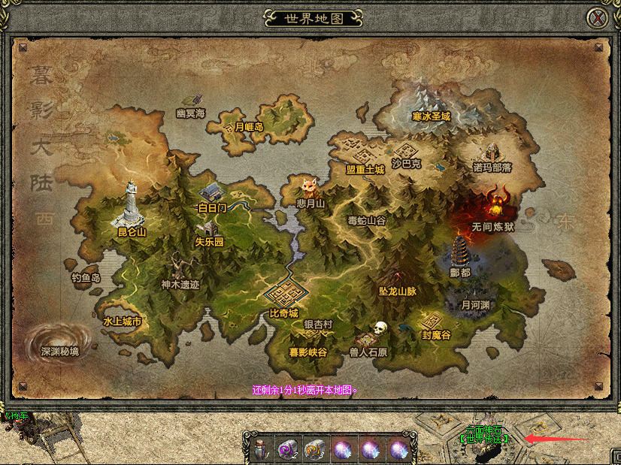
地图走法爆率查询：20CQ专注玩家体验 地图走法爆率查询：20CQ专注玩家体验
升级指引：
本服升级方式多样，打怪升级、回收装备、随身泡点、经验卷、副本活动奖励等，前中期升级快，后期难，避免因卡等级导致游戏体验差的问题。
30级前点林小姐到薯影村外打稻草人，30级后进入暮影峡谷边升级边打装备，弄齐一套赤月，很容易升到50级左右。
峡谷尽头进入青鸾峰，右上角刷薯影神树，出专属神器【忘川】，再往左边走进入世外之地，可以找柳梦璃接受副本挑战。
50级后去散人乐园打装备，或者去尸王殿打技能书，比如召唤麒麟，武兽降临。
50级后可以接押镖任务，挑战统领任务，奖励大里经验。也可以吃多倍经验卷，带上聚灵珠去牛7，猪7，封魔殿打怪升级，如果有多的金币，元宝，可以开启随身经验泡点，升级打怪两不误。中后期升级地图可以选择神舰，经验和怪物强度
相对最佳。
镇妖塔，烟花之地里面的怪物经验特别高，也是升级的好去处。
失落女王副本，雪域副本都有海量经验奖励。
转生功能：土城左边找慧明大师进行转生，可获得相应的自由属性点，可按自己喜好提升基础属性。转生所需大还丹BOSS有几率爆出，兽人石原怪物爆兽血，活动、任务、副本也有转生材料奖励。
福利活动:
挑战玄宵：打败玄宵幻像掉落稀有材料及圣器望舒和義和。
■活动NPC：世外之地一柳梦璃
仙草采集：进入须與幻境采集仙草找慕容紫英试炼，奖励晶石。
■活动NPC：世外之地一柳梦璃
跑马比赛：奖励大里坐骑丹，进阶坐骑的材料。
■活动NPC：比齐省一义贤
行会争霸：打败所有其他行会的人即可获得稀有村料。
■活动NPC：盟重土城一行会争霸
挑战女优：大量女优前往钓鱼岛，打败她们可获得神秘物件，可兑换稀有材料。
■活动NPC：钓鱼岛一詹老大
守卫长城：击杀活动物怪获得荣誉值，可兑换会员凭证及时装宝衣，击杀一定数量怪物可获得傲世神龙卫称号。
■活动NPC：盟重土城一蒙恬
双赔押镖：押镖成功可获得双倍奖励。
■活动NPC：盟重土城一长风镖局
跑船活动：保护小霸主到达目的地获得超丰厚的奖励。
■活动NPC：月崕岛一朴成锡
秘境BOSS：击杀沃玛教主、触龙神、祖玛教主、虹魔教主、赤月恶魔、牛魔王。有几率触发秘境boss挑战。
■秘境BOSS无视护身无视防御，出特戒。
副本介绍：
領妖塔:【副本NPC：盟重土城一镇妖塔】
1—8层为公共区域，怪物经验高，适合升级，9层刷远古妖王，并可以挑战无尽妖塔，按排名奖励称号和元宝。挑战层数达到20层即可找重光领取乾坤★宝玉，不会掉落，不能取下，最高可以升到200级。（无尽妖塔就是镇妖塔）
失落女王副本：【副本NPC：失落虫谷一姬云】
失乐园樵夫进入，完成后奖励龙骨和大量经验。
雪域副本：【副本NPC：寒冰圣域一雪域秘境】
寒冰圣域进入，完成后奖励大里经验和稀有材料。
片木深渊福本：【副本NPC：神舰船长室一霸王幽灵】
进入后所有玩家击杀100个小怪刷出B0SS浪翻天,击杀浪翻天后出现一个传送阵，进入异界海底深渊，挑战深渊霸主【八腕魔】。
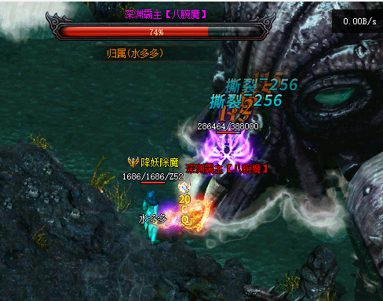
功能介绍：
元素功能：每种元素对应技能，攻击元素增加技能基础伤害值，强元素提升攻击元素的增强效果，弱元素减少对应技
能对自己的伤害。怪物掉落有几率自带元素。
时装功能：衣服武器一套触发套装效果，增加攻击伤害和减免攻击伤害。觉醒后获得超强专厲BUFF.
装备强化：最高9星，获得9点属性，1条常规元素，1个强化buff，1个铭文buff（本服特色之一，可强化装备都可以装配1
个铭文），9星后可以洗炼强化星星总数里达到一定数里可触发属性加成，每一个星星增加0.5%对怪物的伤害比例。
武器升级：采用传奇3炼武器的模式，等级越高的武器可升级的点数也越多，最高可升20点，每升级1次可随机获得准确属性，
升到MAX后随机获得暴击属性，并可进行攻击元素炼制。
龙脉传承：作为龙的传人，都可以进行龙脉修炼，不同的龙脉有不同的属性，可大幅提升自身的厲性。
圣装融合：神圣级装备可以融合到常规装备上，使常规装备获得圣装的专属BUFF。
龙器神装觉醒：斗笠，勋章，战鼓，盾牌，战马可进行觉醒，解锁专属BUFF。
专属神器进阶：专属神器可以进行进阶，获得专属BUFF及属性的提升。
宝宝介绍：
本服的宝宝主要是辅助打宝，伤害不是很高，打大BOSS靠磨，也可以靠铭文和幻影元素和专属装备提升宝宝的伤害。
道士宝宝：
道士可以召3只宝宝，召唤骷髅52级可以召1只金甲骷髅，召唤神兽52级可以召1只烈焰圣兽，
召唤麒麟能召2只麒麟，55级召2只白虎，60级召2只炎魔，65级召2只神圣炎魔，3只宝宝可搭配召唤。
法师宝宝:领取顶赞法师可直接购买宝宝，省去诱感宝宝的辛苦。
36级蚂蚁洞诱惑蚂蚁，45级真天宫诱惑石狮子，48级地下魔宫诱惑变异兽，52级蚂蚁洞诱惑蚁后，60级雪域秘境诱惑寒冰圣兽。
战士宝宝：召唤麒麟，武兽降临尸王殿，尸王爆或领取顶赞免费赠送。
42级召武兽，50级召战兽，55级召鬼头，60级召神武圣兽。
职业技能：
本服的技能很多，配合相应的铭文和元素能够极大的提升伤害，给目标造成出其不意的打击。
高级技能终极技能诺玛怪物爆出，诺玛村的君宝真人可强化技能。
战士技能：
武兽降临，铁布衫，破血狂杀，开天斩，逐日剑法，十步一杀，狮子吼，雷霆剑法，贯日剑法，狂暴旋风，血魄一击。
法师技能：
凝血离魂，旋风墙，魄冰刺，流星火雨，冰霜群雨，寒冰掌，天雷九变，焰天火雨，怒神霹雳，血魄一击。
道土技能：
召唤麒麟，无极真气，死亡之眼，裂神符，飓风破，阴阳法环，幽冥火符，噬血术，伏魔奇阵，血魄一击。
破馆任务：
破馆珍剑任务：首充奖励可领取一把。
破官珍剑是前期最佳打怪武器，自带运9，神圣+50，提升对怪物伤害+50%，怪物伤害减免20%，简直是神器中的神器，前期必须人手一把，就是基础属性不高，PK作用不大，还有个缺点就是死亡消失。
1.尸王殿打尸王集齐6种药水和罗刹
2.桃园之门中间神秘老人处合成赤血魔剑
3.去赤月老巢杀老魔打5个赤月恶魔油，再准备50个祝福油。
找天尊合成破馆珍剑。
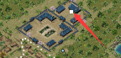进去！
专属神装：
本服装备爆出设置为相应的等级和转生地图出相应等级的装备，越高级的地图出，越高级的装备。但是在低等级地图里的霸主级BOSS也会出高级甚至终级装备，就是爆率低些。小怪出首饰，BOSS出材料+首饰+剑甲+特殊装备。
专属出处：
相思：当你受到魔法伤害且该伤害将使你的生命值降至30%以下时，获得一个魔法伤害护盾，减免20%魔法伤害，持续3秒。
【出处：绝情女王】
断肠：被攻击时几率触发无敌状态2秒。
【出处：落英女王】
盲龙：被攻击时几率进入虚无状态，持续2秒。
【出处：火龙神】
风流：攻击时几率使目标的物防降低20%，持续5秒。
【出处：铁血魔君】
无双：死亡印记，5秒内对标记的目标造成1.2倍伤害。
【出处：霸王教主】
白龙：攻击时几率使目标的低20%。持续5秒。
【出处：圣殿殿主】
忘川：宝宝提升至9级，并对怪物造成主人属性的10%额外伤害。
【出处：暮影神树】
鲲鹏：几率使2x2范围内目标定身3秒，每秒掉血1%，持续10秒。（只对人物目标有效）
【出处：赤焰火冥鸢】
冰心：你的每次攻击都有几率冰封目标。持续3秒。
【出处：冥影魔王】
复仇：复活后获得免疫一切不良状态2秒。
【出处：悲月天珠】
回首：攻击时几率使目标攻击减速5秒。
【出处：幽冥海霸主·浪翻天】
神游：每8刀对目标造成额外1.15倍伤害。
【出处：幽莲教修罗鬼王】
杀意：你的每次暴击都可获得7%护甲穿透效果，持续10秒。（破甲效果可叠加）
【出处：远古妖王】

